**Bilder fra barnehagen vår**

**Læringsverkstedet Skogmo**

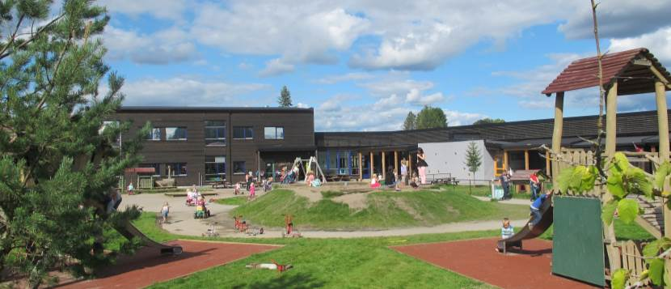

**Vi har flere forskjellige verkstedrom;**

|  |  |
| --- | --- |
|  |  |
| Kreativt verksted | Kreativt verksted |
|  |  |
| Språkverksted | Språkverksted |
|  |  |
| Matteverksted | Matteverksted |